大型空分装置的空气透平压缩机自动控制
作者：赵阳
近几年来，空分装置的规模越来越大，内压缩流程已成为主流工艺。其配套的空气压缩机（包括内压缩用的增压压缩机）的规格也随着增大，国内原有的产品已难以满足需要，因而大型空分装置的透平压缩机（包括增压机）大部分从国外进口。我公司已经进行了多套不同厂商的大型压缩机的控制设计和调试，现将有关控制的情况和心得介绍如下。
- 控制原理
透平压缩机的基本控制要求是在保证安全平稳运转的前提下充分利用压缩机允许的工作区，让机组工作在工艺要求的压力和用量变化范围内（如变负荷时的调节和空分装置吹扫时压力和用量的调节），工况稳定可靠，操作方便，自动化程度高。压缩机的工作状态尽可能地对操作人员透明，便于分析和操作，有较长的历史趋势可查。
- 控制实施方法
根据项目要求的不同，压缩机可以有不同的控制实施方法，一般为以下两种：
  - 压缩机机组由机组自带的控制系统（一般为PLC）控制，采用通讯的方法，将机组的主要参数传送到DCS，在DCS操作站上仅仅进行显示，达到监察的目的。
这个做法的优点是控制由厂商完成，一般比较成熟，设计联络工作量小，设计方风险小。PLC的扫描速度快，对保护有利。缺点是PLC的安全可靠性不如DCS，人机界面较差，机组工作状态对操作人员透明程度低，用户难以深入了解和理解控制方案，现场修改困难，历史趋势记录功能较差。
有的厂商采用的是自己开发的控制器，而不是通行的PLC系统，其价格便宜，人机界面更差，且卡件损坏后购买困难，通讯故障也较多。
  - 压缩机只配备必要的现场仪表、探头和传感器，现场不设机旁仪表盘，由中控室DCS控制整个机组（即我们所说的裸机进口方式），以充分发挥DCS系统的功能和优势。
该方法设计联络工作量大，由于外商提供的图纸和资料常常不能完全满足设计方的需要，因此该方法要求设计人员熟悉压缩机的原理、性能和操作过程。由于控制由我方完成，因此控制方案可以在设计组态和调试过程中不断修改，可以做得非常完善。特别是人机界面非常友好和清晰，对于好的DCS系统，可以做到控制线、喘振线、工作点、控制点和喘振点随着各级入口温度、机组入口和出口压力的变化自动补偿并动态显示（如图1中的1、2、3点）。操作工对机组的运行状况如工作点位置、控制点位置、喘振点位置一目了然，且对起动过程中过程各参数的变化心中有数。历史趋势记录功能极强，便于分析起动过程和故障，实时修改控制参数或控制方案。
与主压缩机相比，增压机与工艺过程联系得更紧密，有些参数在调试过程中要经常改动，所以增压机的控制在中控室DCS系统上实现更为必要。
中国空分设备公司成套的大型压缩机的控制大部分采用这种方法。
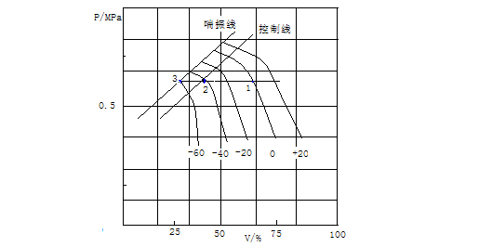
图1 特性曲线图
- 大型透平压缩机的主要控制内容
  - 基本控制
根据空分工艺的要求，主压缩机出口压力往往采用恒压控制（恒压或恒流控制，究竟采用哪一种方式，还需进一步讨论），内压缩流程中用到的增压机根据流程的不同或采用恒流控制或恒压控制，这是机组最基本的工艺控制。其余的控制如防喘振控制、电机过载保护控制、起动和事故连销保护控制等均是为了机组的安全运行而设。
无论恒压控制还是恒流控制，控制的第一对象都是入口导叶（电机拖动，转速不变时）。见图2和见图3
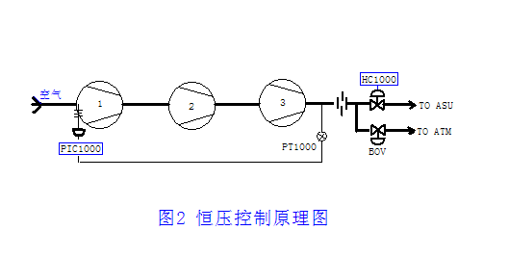
注：出口压力测点在压缩机考核完毕后，可采用空气进空冷塔前的压力测点。
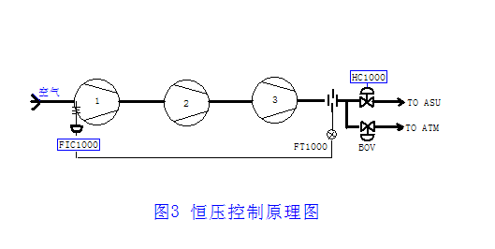
注：有的压缩机厂商采用入口缩接处的压差或电机电流来取代出口流量。
在吹扫或工艺需要时，可以改变调节器的设定值，很容易地获得给定的压力或流量，并使其始终处于自动控制状态，防喘振控制回路不需做任何修改也始终处于，防喘振控制回路不需做任何修改也始终处于自动监控状态。
3．2防喘振保护控制
如因操作不当或设备管道故障，压缩机会发生喘振，可能会严重损坏机组。因此防喘振控制是一个重要的安全控制，目的是使工作点始终处在限定的范围内，而不进入喘振区，以确保机组的安全运行。它的保护范围为机组的整个工作范围。
它综合考虑了压力（压比）、流量、加上入口温度和各级间入口温度的补偿，形成了一个设定值。该设定值随着上述各参数的变化而自动变化流量来调节。正常时放空阀（或回流阀）全关，由于某种原因，工作点进入控制线，放空阀（或回流阀）开始快速打开，流量啬，使工作点又离开控制线。只要故障存在，工作点就始终在控制线左右移动，但工作点始终不会进入喘振区。故障消除后，工作点将离开控制线，恢复到正常位置。
一般来说主压缩机防喘振控制的对象是放空阀，增压机防喘振控制的对象是回流阀。
3.2.1喘振的一般情况
喘振时压力和流量周期性大幅度变化，进一步可能会产生流量的反向，由此引起过大的轴振动，轴位称和发热，造成轴承、密封、叶轮和转子的损坏。即使没有明显的危险发生，机组工作寿命和效率已降低。
图4是喘振时流量起伏周期变化的过程。由于排气量的减少，工作点在特性曲线上由点1移至点2，排气压力升高，点2表明压力达到了最大值，同时也达到稳定极限。由于气流的倒流，引起了由点2至点3的突然变化。流量方向的改变迫使排队压下降，工作点移至点4。此时由于叶轮处又达到了预先的工作状态，一个突变又产生，工作点又移到点1处。如果没有及时的调整，喘振循环将再次开始。
    - 特性曲线族
无论是入口导叶控制还是变转速控制的压缩机，基本上都有相似形状的特性曲线，如图5所示。
3.2.3 防喘振控制概念
对应于某个工况，喘振可以用在任何时刻保证有一个最小流量来避免，否则必须打开放空阀或回流阀以补充这个流量差。防喘振保护控制也不能过早地动作，否则将引起能量的损耗，为此控制方案必须精心设计。
从控制技术观点讲，最感兴趣的是系统的动态特性。喘振发生得非常快，目前还没有在价格上可以接爱以的工业仪表来直接测量喘振，控制系统必须能识别喘振极限线有否被越过。为此，通常人为地在喘振线右侧设定一条控制线，其形状与喘振线一致，但与控制线相距5%~8%的流量量程值。该距离越小，放空阀打开的机会就越少，能量损失越少，但对控制系统、阀门的响应时间要求越高。该距离越大，放空阀打开的机会就越大，越能保证机组的安全，但能理损失越大。
当空压机紧急停车时，一般要求放空阀或回流阀从全关到全开的时间大约在1s~2s，高性能的阀门大约在0.5秒。只要很少的开度就中以保证压缩机恢复至稳定可靠的工作状态。从全开到全关，由于需要克服流体阻力约需10s，不能太快，以求平稳。
控制系统应选用数字式控制系统，如DCS系统、PLC系统或单回路调节器。如用DCS系统，需注意扫描速度，与防喘振控制有关的控制回路的扫描时间应尽可能得短（如250ms或更短），从安全的角度来讲，也需适当加大控制线与喘振线的距离。如用PLC系统，建议每一机组单独用一个PLC控制器，否则，如一个PLC控制器控制的内容太多，特别是模拟量处理太多，其扫描速度也将变得缓慢。在组态完后，要检查扫描时间。
在与国外压缩机厂商第一次接触时，他们往往会强调控制系统的扫描时间不大于50ms~100ms ，但他们又承认DCS系统可以控制他们的机组。只要经过讨论，以下方案他们也会同意：在DCS系统上防喘振控制用的功能块选用250ms扫描时间，并且适当加大控制线与喘振线的距离（如采用8%）。多次实践证明，这样的考虑是成功的。
各级入口温度的变化对喘振线的位置有很大的影响，控制上必须考虑各级入口温度和变化的补偿。图6为某一压缩机入口温度对特性曲线的影响示意图。入口温度越高，喘振线越右移，压缩机的工作范围减小。入口温度从-19⁰C到+32⁰C或者+42⁰C，其影响可达百分之几。
特性曲线上可以定义出喘振线和控制线，这些特性曲线首先由压缩机厂商给出理论曲线，在工厂试车或现场试车时再进行修正。有的厂商仅给出特性曲线图及入口温度补偿公式，设计组态者要根据特性曲线及温度补偿补偿公式自己综合出一个公式；有的厂商直接给出特性曲线的公式，组态后在现场进行修改和调整。
防喘振用的流量控制器的测量值来自出口流量变送器，它是一个外给定的调节器。外给定的值来自上述代表防喘振控制用的控制线的综合公式，也就是说，该流量调节系统的给定值是随着入口压力和温度、节间温度、出口压力和温度的变化并按照一定的关系而变化。在工况正常时，工作点远离控制线，如图1中的点1，此时调节器迫使放空阀或回流阀关闭。当由于某种原因流量变小，因为恒压调节的作用，工作点将沿着图1中虚直线向左移动，当移过控制线上点2时，即防喘振流量调节器的测量值小于设定值时，该调节器开始有输出，防喘振放空阀（或回流阀）开始打开；适当调整该调节器的P、I参数，使调节器有大的放大倍数和灵敏的反应能力，缺少的流量值可以瞬间得到补充，工作点向右移动，离开控制线，以保证工作点不进入喘振区。只要故障存在，工作点就在控制线上的这一点（控制点）左右来回移动；故障消除后，工作点向右移到工况需要流量的正常工况点上。
3.2.4防喘振阀的选型
防喘振阀是防喘振控制的唯一执行机构，也是连锁保护的重要机构。在选型时要注意：
  - 在电磁阀失电时，阀从全关到全开的时间小于1S~2S，最好是小于0.5S。仅仅将电磁阀装于紧靠阀门膜头处的方法不一定能达到这个要求。应该在气路上采取措施，使用大口径的单向节流阀（注意该阀的动作压力应与阀门的膜头控制气信号一致，目前国内可能还没有这种规格的阀），且在阀门选型时最好选用反作用气差式执行机构，以利用阀芯本身的重量加快阀门打开。
  - 阀的特性应选用直线型。在防喘振调节器刚开始作用时，即阀处于小开度时，相对流量值的变化可大些，有利于喘振一开始就被快速地克服。
  - 认真考虑好该阀门的允许差压，即选好执行机构和通径。
  - 正确选择该阀门的汇漏等级
  - 阀门的通径一般应满足全量放空的要求
3.2.5流量孔板（或喷嘴）安装注意事项
我们认为对于作为单机购买的并采用中控室DCS系统控制的压缩机，应该配置流量测量用的仪表，如孔板或喷嘴（如文丘里管子）等，它用于单机试车和考核以及防喘振保护。但这样的设置将增加阻力损失，能耗增加。如不设流量测量装置，在签定合同时，应约定以后单机试车和考核的办法。
各个压缩机厂商对流量孔板（有的厂商利用入口处变径管大小两端处的差压，根据自身的经验转化成入口流量）的设置位置是不一样的，有的设置在入口处，有的设置在出口处，有的不设流量测量元件而用电机电流来代替。
入口处设置孔板，孔板前后直管段的要求容易满足，可避免由于安装备件不满足而引起的测量的偏差。但孔板尺寸相对较大，且由于内部气量的泄漏，不利于正确考核出口流量。
出口处设置孔板，孔板相对较小且正确地反映了出口流量，利于机组的考核和验收。但是特别要注意的是，由于是安装在压缩机的出口处，被压缩的空气流动状态相当紊乱，如孔板前后的直管段仅仅满足较低的要求（如前10D后5D），孔板前后的差压会有较大的波动，也即出口流量值波动较大，如不采取措施，甚至会严重到既不能进行流量的考核，也不能进行防喘振的控制。压缩机为了防喘振的需要，一般又对出口放空阀到机驵出口端的最大距离作出限制，以限制气体容量。利于气体迅速放空，因此孔板的前后直管段基本上只能最大到17D左右。为了克服这个矛盾，建议在孔板直管段前啬整流器，此方法对于稳定气流、减小孔板前后的差压波动既经济又实用。
用电机电流代表出口流量避免了上述流量测量的波动，测量值比较平稳。但如无流量测量孔板，将无法直观地了解机组的排出流量，无法进行机组的事实上考核。如采用空分装置中的进冷箱的空气流量孔板进行考核，单机考核时间要扒迟，且因为存在着空气的切换损失和设计制造的责任界区争工，这个方案实际可操作性很差。电机电流与排出流量存在一定的对应关系，但对于一些特定的情况（如级间短路时）又不一定有对应关系，此时又显得不尽合理。供应厂商往往不提供电流与流量的关系图，在DCS系统组态时将不能进行机组特性曲线的动态特性显示，人机操作界面很差。
3.3电机过载保护
为防止电机过载，设置了电机过载保护。当电机电流超过额定时值时，电机过载保护调节器开始与原出口压力调节器同时迭加在一起，调整主压缩机入口导叶的开度，保护电机不过载。对于组合式压缩机（即主空压机和增压机组合成一台压缩机），因为增压机的负荷只占压缩机总负荷的小部分，所以电机过载保护只可调节压缩机入口导叶。对于主压缩机和增压机各自独立的机组，则主压缩机和增压机均应设置独立的电机过载保护。
3.4出口压力过高保护控制
对于恒压控制的压缩机，当由于某些原因，入口导叶开度的调整还不能使出口压力稳定在设计值而继续升高并达到某一值时，出口压力过高保护调节器开始起作用，与原防喘振调节器一起调整放空阀（回流阀）的开启保护出口压力不再升高。增压机同样设置了出口压力过高保护控制。
3.5起动联锁逻辑
只有在相关的工艺或机械条件全部满足后，机组才能投入运转，因此必须设置起动条件逻辑的判断。在这个逻辑里，通常还包括了油压联锁逻辑即副油泵的自动起动逻辑以及轴振动联锁在起动过程中的解除。我们通常应用测振仪的报警三倍增功能，在起动过程使机组的振动或位移既在安全监控范围内又能顺利地渡过临界区，完成起动过程。
3.6停车联锁或卸载逻辑
出现任何一个重要的工艺参数超限或机组故障时，将紧急停车，以确保机组的安全。事故停车后再起动时，必须经人工确认。停车逻辑的结果是电机停车，放空阀（或回流阀）快速全打开，主压缩机入口导叶全关，增压机入口导叶在最小位置。
在空分装置预冷系统或分子筛纯化系统发生故障时，联锁的动作是卸载，即放空阀（或回流阀）全开，主压缩机和增压机入口导叶均在最小位置（注意：不是全关位置），电机不停车。
机组正常停车的卸载、卸压和停车操作由操作员在中控室DCS上实现。
3.7机组的自动起动
大部分机组的起动采用由操作工手动操作入口导叶和放空阀（或回流阀）再操作输送阀的方式。但有的用户或机组厂商为了尽可能地避免人为的操作，即避免误操作、减小操作强度，要求采用自动起动机组的方式。在自动起动时不允许人为操作，仅当起动完成或机组已投入正常运行后，操作工可以进行卸载、卸压的操作，即：入口导叶只能在原来的开度基础上进行关小操作，放空阀（回流阀）只能在原来的开弃基础上进行开大的操作。在操作时，有时确实会发生极偶然的误操作，限制操作长只能向安全方向操作是有实际意义的。
机组自动起动包括主压缩机的自动起动，主压缩机在卸载后的自动恢复（加载）境压机的自动起动和增压机在卸载后的自动恢复（加载）。
现在以云南铜业股份公司16000M3/H空分装置的复合型空压机为例，介绍自动起动的技术参数。
机组不设机旁控制柜，由中控室DCS控制系统实现全自动起动，即在电控柜按下同步电机起动按钮，电机由变频起动器起动，在规定的时间达到同步转速，起动完毕并发出允许加载信号后，压缩机自动开始加载。
根据空分装置的工艺要求，机组的出口压力采用了定值控制，即主压缩机出口压力控制在4.905bar，增压机出口压力控制在9.505bar。
空分生产需要的流量由调整主压缩机的送气阀和增压机的送气阀的开弃来调节。
3.7.1自动起动的工艺技术参数
- 自动起动时间：约6分钟
- 自动起动控制的对象：1、主压缩机的入口导叶和出口放空阀；2、增压机的入口导叶和出口回流阀
- 自动起动开始时控制对象的位置：1、主压缩机的入口导叶全关；2、增压机的入口导叶开弃30%；3、主压缩机的出口放空阀、增压机的出口回流阀全开；4、主压缩机和增压机的送气阀全关，增压机的入口氮肥气（或空气）达到设计需要的压力。
- 自动起动结束后控制对象的位置：1、主压缩机入口导叶开弃约32%；2、主压缩机放空阀开弃约78%；3、增压机入口导叶开度约40%。4、增压机回流阀开度约68%。
- 正常运行后控制对象的调节范围：1、主压缩机入口导叶开弃20%~100%，放空阀开度0~100%；2、增压机入口导叶开度40—~100%，放空阀开度0~100%。
- 自动起动结束后的工艺参数：1、主压缩机出口压力为设计设定值4.905bar，流量65000m3/h；2、增压机出口压力为设计设定值9.505bar，流量为15000m3/h。
3.7.2压缩机自动起动后向空分装置送气的操作
以主压缩机为例说明（增压机过程相似）
压缩机在自动起动完成后，应向空分装置送气。此过程为手动（空压机输气阀遥控）打开向空分送气的阀，这个过程应当非常缓慢。由于压缩机的各个回路均在自动状态，在输气阀从开弃为0到约18%期间，该阀打开一些，流量调节器的输出会减小一些，放空阀也会自动地关小一些。因此操作工只要慢慢开大输气即可，气体会慢慢流向空分，直至放空阀关闭。此时流量约为65000m3/h，并且压缩机出口压力始终保持稳定。继续开大阀，压缩机输出流量开始增加，从DCS上的压缩机的特性图可以清楚地看到工作点的变化和移动轨迹。
3.7.3压缩机自动起动控制原理
因为在空分装置刚开始起动时，增压机还不需要加压，因此，增压机应强迫设置在轻载状态，即增压机主口导叶设置在30%的开度，回流阀全开。
图7为主压缩机入口导叶自动起动和卸载后自动恢复加载的控制原理图。
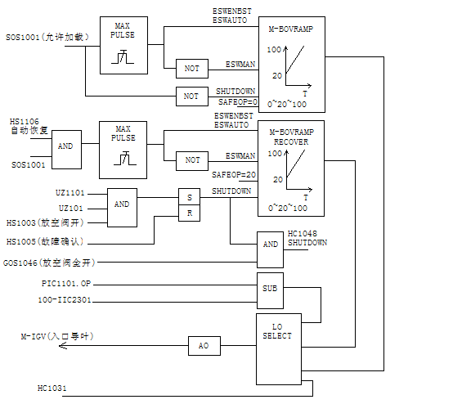
图8为主压缩机放空阀自动起动和自动加载的控制原理图
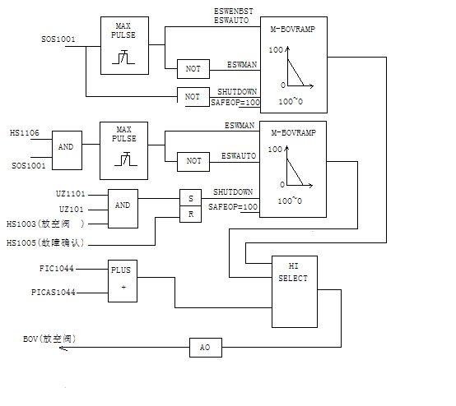
3.7.4对压缩机自动起动控制的一些说明
（1）增压机的自动起动和卸载的自动恢复控制原理图与图7、图8类似。
（2）在主压缩机（增压机）自动起动前，程序自动将入口导叶调节回路PIC1101（PIC110）切到手动，在自动起动过程中，PIC1101（PIC110）的输出自动跟踪M-IGVRAMP（B-IGVRAMP）的爬坡输出值，直至出口压力达到各自的设定值，PIC1101（PIC110）才自动投入自动。同理，在主压缩机（增压机）自动恢复前，程序也自动将入口导叶调节回路PIC1101（PIC110）切到手动，在自动恢复过程中，PIC1101（PIC110）的输出自动跟踪M-IGVRECOVER（B-IGVRECOVER）的爬坡输出值，直至出口压力达到各自的设定值时，PIC1101（PIC110）才自动投入自动。这样，在压缩机自动起动和恢复时可以平稳地在设计点结束起动和投入自动调节。
（3）在主压缩机（增压机）自动起动和自动恢复前，程序自动将防喘振调节回路FIC1044（FIC1045）切到手动，在自动起动过程中，FIC1044（FIC1045）的输出自动跟踪V1046RAMP（V1047RAMP）的下坡输出值，直至工作点至达各自的设定值时，FIC1044（FIC1045）才自动投入外设定自动调节状态，这样就可以平稳地在设计点结束起动和投入自动调节。

